Szőlőültetvények segíthetnek a kutatóknak megálmodni a „klímabarátabb” mezőgazdaságot
A klímaváltozás miatt jelenleg is átalakuló időjárási viszonyok között szükség van olyan új, klímabarát mezőgazdasági gyakorlatok alkalmazására, amelyekkel a klímaváltozás, illetve annak hatása mérsékelhető. A HUN-REN Agrártudományi Kutatóközpont (ATK) Talajtani Intézetének kutatói egy Balaton-felvidéki szőlőültetvényen vizsgálták a talajművelés környezettudatosabb módszereit.
A HUN-REN Agrártudományi Kutatóközpont Talajtani Intézetének (TAKI) kutatói arra voltak kíváncsiak, hogyan függenek össze a különböző talajművelési megoldások és a szőlészet lejtőjének pozíciója a két fő talajeredetű üvegházhatású gáz, a CO2 és N2O kibocsátásával.
Miért éppen szőlőültetvényeket vizsgáltak?
A kutatóintézet több olyan területet is vizsgál, ahol nagyrészt szőlőültetvények vannak. Ezen területek erős eróziós hatásoknak vannak kitéve, így a sorközművelés hosszú távon jelentősen befolyásolja a talaj fizikai, kémiai és biológiai tulajdonságait. Ez pedig a talaj üvegházhatásúgáz-kibocsátását is érinti.
A kísérletben egy Balaton melletti borvidéken jelöltek ki két területet, ahol az ültetvényekben gyeppel fedett és rendszeresen tárcsázott sorközök váltják egymást. A területekről származó talajmintákon beállított kísérletben a kutatók meghatározták, hogy mekkora a két különbözően megművelt részen az üvegházhatású gázok kibocsátása, illetve hogyan alakul e területek szervesszén- és teljes nitrogéntartalma, talajnedvesség-tartalma, illetve pH-értéke.
Kutatóink továbbá megállapították, hogy a talaj CO2- és N2O-kibocsátása nagyobb volt a gyeppel borított lejtőn, mint a tárcsázott területen. A gyepes részen megfigyelhető nagyobb biomassza, talajnedvesség- és tápanyagtartalom ugyanakkor arra utal, hogy itt a talaj egészségesebb volt, ami pedig talajaink megóvása szempontjából fontos.
A csapadékszimulációkból kiderült, hogy eső után megemelkedett az üvegházhatásúgáz-kibocsátás a területen, illetve arra is rámutattak, hogy a lejtőpozíció szintén befolyásolta a talajeredetű kibocsátásokat, ugyanis nagyobb értékeket lehetett mérni a felső pontokban.
Az üvegházhatású gázok kibocsátásának csökkentése alapvetően fontos, mert lassítja a klímaváltozás súlyosbodását és mérsékli annak negatív hatásait. A kutatók reményei szerint az eredményeikkel a különböző klíma-előrejelzések hatását pontosabban lehet becsülni, és különféle matematikai, illetve biogeokémiai modelleket lehet velük tesztelni, hogy jobban megértsük a klímafolyamatokat.
Sajtókapcsolat:
- Csik Veronika
- csik.veronika@hun-ren.hu
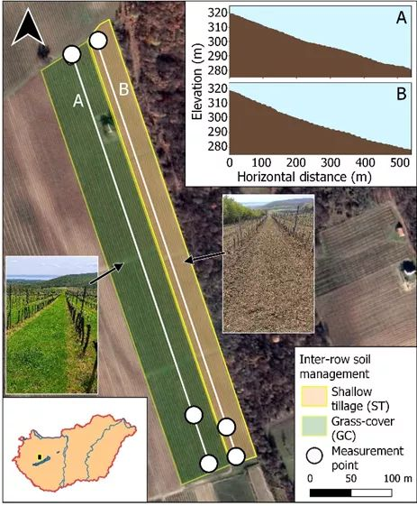 | © HUN-REN ATK
Eredeti tartalom: HUN-REN Magyar Kutatási Hálózat
Továbbította: Helló Sajtó! Üzleti Sajtószolgálat
Ez a sajtóközlemény a következő linken érhető el:

